Tippsfrågor 10 st
FRÅGA 1.

När är det enligt meteorologerna höst?

1. När dygnstemperaturen är på mellan 0 till+10
grader i 5 dygn i sträck.

X. När träden gulnar och ändrar färg

2. När det är 3 frostnätter i följd

FRÅGA 2.

Varför blir trädens löv gula och röda på hösten?
1. De gula och röda färgerna har påverkats av
frosten.

X. Det gröna klorofyllet bryts ner och då syns de
andra färgerna bättre.

2. Trädets kåda har trängt ut i löven och påverkat
klorofyllet.

FRÅGA 3
Vilket av följande djur går ej i ide under vintern?

1. Igelkott

X. Lodjur

2 . Björn

FRÅGA 4

Vilken fjäril kan ses sent på hösten i närheten av ljuskällor? Honan saknar vingar.

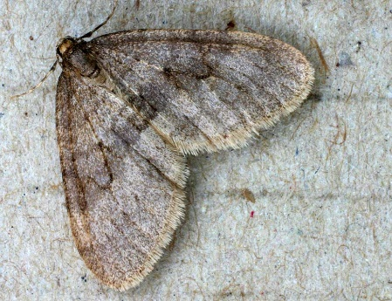
1. Frostfjäril

X. Höstmätare

2. Äppelmätare

FRÅGA 5

Från och med när måste du ha vinterdäck på din bil?
1. 1 November

X. 1 Oktober

2. 1 December

FRÅGA 6

Fast vi alla åldras så märks det inte på alla. De ser alltid lika unga ut. Titta på Pippi Långstrump till exempel. Denna höst har hon som vanligt födelsedag. Men hur många år fyller Pippi i år?

1. 75 år

X. 60 år

2. 65 år

FRÅGA 7

Hösten är väl ändå den goda knölen POTATISENS bästa tid?
Vem ivrade mest för denna knöl och kallades ”Den Svenska potatisens fader”?
1. Carl Von Linne

X. Johan Tobias Sergel

2. Jonas Alströmer

FRÅGA 8

Vad kallas den tidpunkt på hösten då dag och natt är nästan lika långa?
1. Allhelgonadagen

X. Höstdagjämningen

2. Midvinterdagen

FRÅGA 9

När är det höst på SÖDRA halvklotet?

1. Samtidigt som det är höst på Norra halvklotet.

X. När det är vår på det Norra halvklotet.

2. Det blir aldrig höst på det Södra halvklotet

FRÅGA 10

Svampar är skogens guld om hösten. Särskilt en vanlig matsvamp brukar dröja sig kvar ända till frosten nyper den. Vilken?

1 Trattkantarell

X. Karl Johan

2. Fårticka

